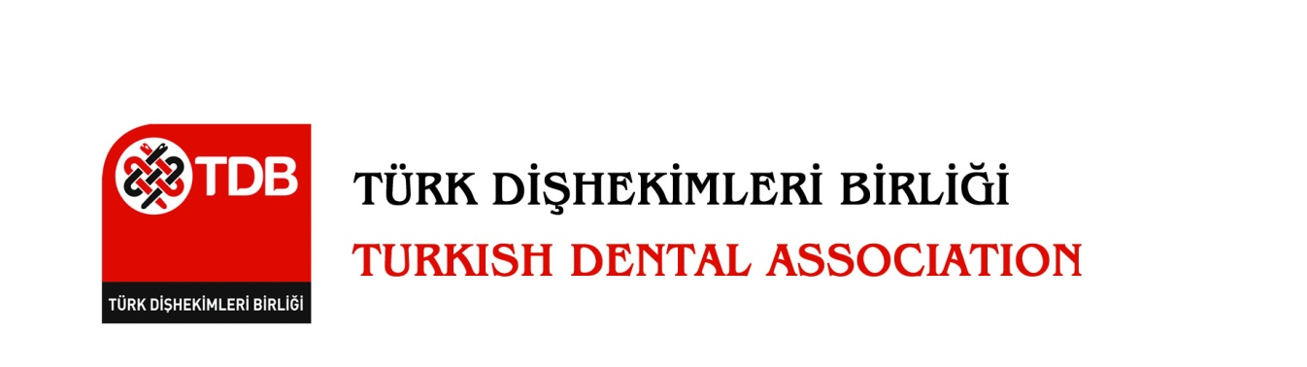

Sayı : 001.1. 1341 Tarih : 08.09.2015
Konu : 2015/2016 Dönemi Ferdi Kaza ve
İşgörememezlik Sigortası Primi Ödemeleri.
ADANA
DİŞHEKİMLERİ ODASI BAŞKANLIĞI’NA,

2015-2016 Dönemi ferdi kaza ve ferdi kazaya bağlı işgörememezlik sigortası Gras Svoye Brokerliğinde Dubai Starr Sigorta firması üzerinden Odalarımıza üye meslektaşlarımız 5,88 TL /kişi/yıl prim karşılığında teminat altına alınmıştır. Bu yıl ilk defa meslek hastalığından olan “tenisçi dirseği ve carpal tünel sendromu" tanısıyla ameliyat olan meslektaşlarımızın ameliyat nedeniyle 30 güne kadar olan süre için günlük iş göremezlik ödeneği 1 TL/kişi/yıl prim karşılığında ve günlük 75 TL üzerinden teminat kapsamına alınmıştır.
Geçtiğimiz yıllara göre oldukça düşük ödenen sigorta primleri nedeniyle varılan anlaşma gereği sigorta ettirilen meslektaşlarımızın, herhangi nedenle sigorta kapsamından çıkarılacak olsa dahi prim iade işlemi yapılmayacağından, Odanız tarafından isminin TOYY programının ilgili alanına ilk girişi yapılmasını takiben dönem sonuna kadar sigortalılıkları devam edecektir. O nedenle TOYY programında “çıkış” işlemi yapılmamalıdır.
İşgörememezlik teminatı, 5,88 TL primli ferdi kaza primi içinde bulunduğundan TOYY programında bu teminat dahil veya hariç şeklinde bir ayrım yapılmayacaktır.
Herhangi bir ihtilaf halinde Odalarımızın üye kayıt defterleri esas alınacağından sigorta kapsamına alınması istenilen dişhekimi meşlektaşlarımızın herhangi bir hak kaybı yaşamamaları için düzenli olarak TOYY programı sigorta sekmesine kaydedilmelidir.
Kazasız bir dönem dilerken, Odanızın bildiriminin yapıldığı mevcut üzerinden 3.997,28 TL sigorta borcunun 15 Ekim 2015 tarihine kadar T.C Ziraat Bankası Mithatpaşa Şubesi TR81 0001 0012 6239 7750 9350 16 nolu hesabımıza yatırılması gerekmektedir.
Bu tarihten sonra sigorta kapsamına alınacak her bir dişhekimi için Odanız sigorta cari hesabına 6,88 TL borç kaydedilerek dönem sonundan önce borç tutarı Odanıza yazılı olarak bildirilecektir.
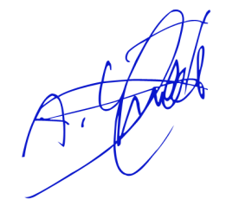
Saygılarımla,

Ali GÜRLEK
Türk Dişhekimleri Birliği
Genel Sekreteri

